教学设计

教案主题： 乳房疾病
学科类别： 中医外科学
教材名称：《中医外科学》（陈红风主编）
授课老师： 郭 璐

课堂教学设计表
所授课程 |  | 中医外科学（全国高等中医药院校规划教材·第十版）
课程章节 |  | 乳房疾病—第七章 |  |  | 授课学时 |  | 3学时
授课专业 |  | 中医专业 |  |  | 授课年级 |  | 18中医定向班
一、本节（课）教材内容分析
本节课主要学习乳腺疾病的概念、病因病机、诊断及鉴别诊断要点、中医辨证论治及中医外治、预防调护等相关方面知识。
二、教学目标
★ 知识目标：1、学生能准确说出乳房疾病的概念。
2、学生可以条理清晰的分析乳房疾病的病因病机，并能掌握乳房疾病的中医内治、中医外治诊疗方案。

★ 技能目标：1、通过互动讨论，学生可以区别乳房疾病的病灶特点。
2、通过病例图片对比分析，学生可以根据实际病例，制定合适的中医外治诊疗方案，并逐渐形成批判性思维。
3、通过课后讨论及相关文献的学习，学生可以进一步了解乳房疾病的中医诊疗进展，获得查阅、获取信息的能力。

★ 情感目标：1、通过临床案例，乳房疾病常见发病情况，学生可提高对乳房疾病的重视，增强防病意识。
2、通过对乳房疾病病例的展示，对乳腺良恶性疾病的流行病学的讲解，
对比前后的发病率，学生可以体会到医学的进步和发展对人类健康带来的影响，提高学生的神圣感和使命感。
- 教学重点和难点
项 目 |  |  | 内容
教学重点 |  |  | 乳房疾病的辨证论治及中医特色外治方法
教学难点 |  |  | 能够结合临床选用合适的内治及外治方法
四、学情分析与教学预测
★学情分析：
1、知识基础：教学对象是中医学专业本科三年级学生，已完成中医基础理论、中医诊断学、中药学、方剂学等课程的学习，有一定的中医学基础知识和中医辨证思维能力。
该专业学生在前期课程中，已经学习了中医外科学总论，对外科疾病的发病特点、病因病机、辨证及治法有了充分了解，尤其是部位辨证及内治原则的“消法”“托法”“补法”、外治的“消法”本章节的学习密切相关。在前面疮疡一章节中，学生已经学习了“发”“痈”等疾病，掌握了一般阳症疮疡、阴症疮疡的病因病机及局部病灶特点，有利于乳房急慢性炎症性疾病的诊断及鉴别诊断的学习。
2、认知特点：外科疾病以局部病灶的存在为主要特点，学生往往对以辨病优于辨证，辨证又以重局部轻舌脉的局部辨证为主的外科辨证思维有一定的认识，但还未能完全理解和应用。
3、学习风格：除了常规的被动知识点的接收学习外，鼓励学生敢于提出自己的问题和观点，能积极主动的进行课间讨论并发言。

★教学预测：
1、该专业学生已经具备一定的中医基础理论，且前期已经学习了中医外科学总论、疮疡的部分病种，掌握了阳症疮疡、阴症疮疡的临床特点及病因病机，能通过图片准确描述疮疡局部病灶特点，有利于本章节的理解和学习，结合实际病案及多张病案图片，大多数学生在教师引导下能够积极回答问题，参与所学知识相关讨论，课堂气氛较好，思维较活跃。
2、病例图片展示过程中，学生因为未学习“粉刺性乳痈”这一章节，在描述局部病灶，分析病因时可能会因为知识面欠缺，而出现冷场，需要辅助典型病例图片来启发学生思考该病发病诱因。
3、学生批判性思维还未完全建立，在学习乳房相关疾病的中医外治中，学生可能存在定向思维，选取金黄散箍围，需要一步步引导学生结合实际案例，选择合适的药物剂型及操作方法。另外对于乳腺脓肿切开的切口选择及注意事项，往往是学生容易忽略的内容，尤其是操作的方向问题，着重提出当保护乳络，引流通畅。

五、课堂教学过程结构设计和课外自主学习设计
教学  环节 | 教师的活动 |  |  | 学生的活动 |  | 教学媒体  （资源） |  | 设计意图  及时间
一、  课前  发布  线上  学习  任务  二、  导  入  (B)Ｂ）） | 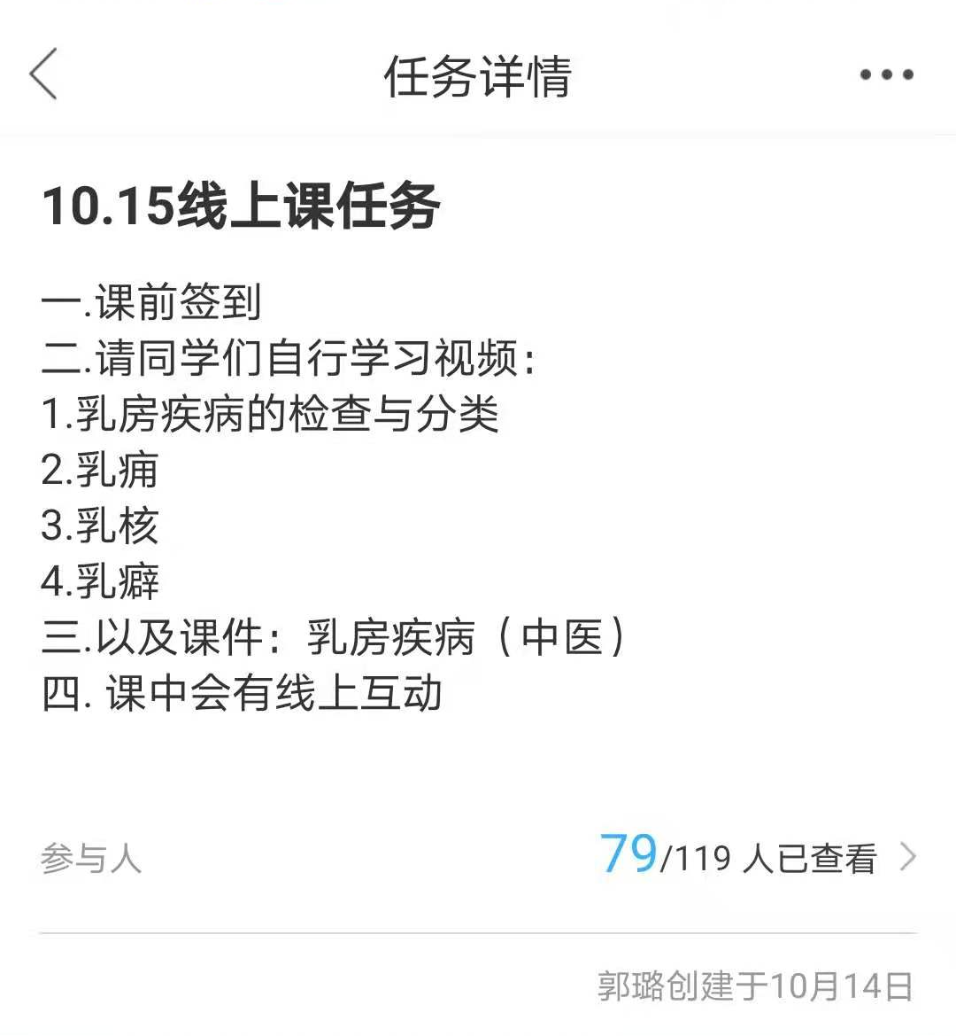  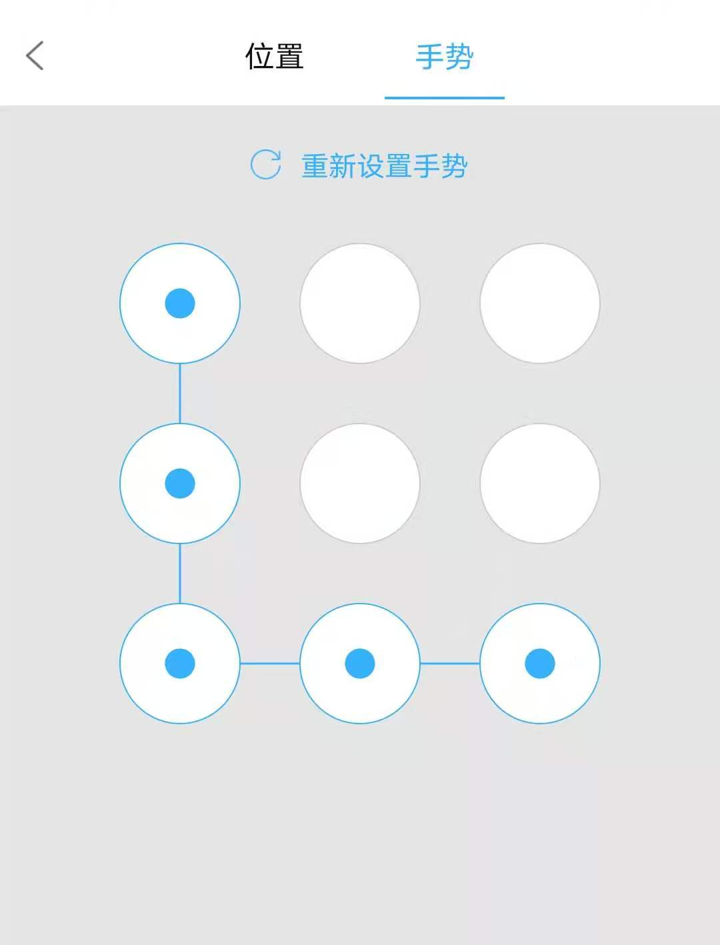  病案展示：  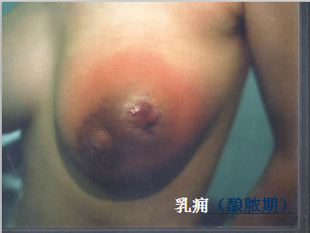  教师提问：总结该患者的诊断要点  答案：左乳皮肤发红、肿痛；中央皮肤高软，似有脓头形成；既往有排乳不畅史 |  |  | 课前一天发布，线上学习任务。指导学生自主做好线上学习准备，预习已录制好的教学视频。  课前15分钟，  线上手势签到。  根据案例分析并总结诊断要点。 |  | 预习本章节的ＰＰＴ内容。  PPT病案资料及病灶图  片展示；  已录制的教学视频 |  | 提示学生：课中老师根据学习进度线上设置相应的问题进行互动，了解学生学习进展情况，和知识掌握程度。  通过案例了解学生对知识的预习情况，同时引出接下来的学习（5分钟）
三、  学  习  目  标  （O） | 1. 重点掌握乳房疾病的辨证论治及中医外治方法  2. 难点是能够结合临床选用合适的外治方法 |  |  | 已录制的教学视频  学生听讲 |  | PPT文本 |  | 让学生充分了解学习目标，制定学习计划。  （3分钟）
四、  前  测  （P） | 教师提问：乳房疾病总的基本病机是什么？  回答：1.忧思郁怒，肝脾受损  2.乳络郁滞，排泄障碍  教师提问：乳房不同疾病的与不同年龄关系如何？  回答：青年（乳核，乳癖）→气，痰  中年（乳癖）→肝郁痰凝  老年（乳岩）→痰凝血瘀 |  |  | 已录制的教学视频  学生回顾前面所学知识，加深对重点知识的认识。 |  | 讨论、口述 |  | 通过提问，了解学生  对前面所学知识的掌握情况，同时有助于接下来的辨证论治的学习。  （3分钟）
五、  参  与  式  学  习  （P） | 辨证论治：（教学重点） |  |  |  |  |  |  | （10分钟）
五、  参  与  式  学  习  （P） | 教师讲解：通过部位辨证，结合临床实践，穿插类似病例，形象生动讲述各证表现及理法方药。 |  |  | 已录制的教学视频 |  | PPT文本 |  | 通过提问方式，进行治疗大法选择，培养学生的外科思维，并进行知识点总结，分析重点、难点。
  分类 | 辨证 | 治法 | 方药
  化脓性疾病 | 乳络郁滞 | 通乳行滞 | 瓜蒌牛蒡汤  加减
  肿瘤性疾病 | 肝郁脾虚 | 疏肝健脾 | 逍遥蒌贝散  加减
五、  参  与  式  学  习  （P） | 病例回顾：请学生回答该典型病案中患者的证型是什么？学生回答  答案：成脓期，热盛肉腐，发于左乳 |  |  | 学生回答 |  | 病案展示 |  | 了解学生对所学知识的掌握情况
五、  参  与  式  学  习  （P） | 教师讲解：内科辨证和外科辨证的差别。内科辨证以全身辨证，而外科强调局部辨证结合全身辨证。 |  |  | 学生听讲 |  |  |  | 加强学生外科思维的培养。
 | 四诊在乳房疾病诊断中的应用（教学重点） |  |  |  |  |  |  | （10分钟）
 | 药物外治（教学难点）  教师提问：中医四诊是什么？本病适合选用什么诊疗顺序？依据是什么？ |  |  | 回答：四诊：望、闻、问、切。  本病适合选用问、闻、望、切的诊疗顺序为主。不仅重视疾病的局部表现，同时重视患者的自觉症状 |  | PPT文本  图片展示 |  | 复习以往知识，引出  乳房疾病药物外治。
 | 教师讲解：  针对乳房疾病的特殊性，所选诊疗方式方法的特殊性。并注意保护患者的个人隐私。  展示病灶图片。 |  |  | 学生听讲 |  | 图片  PPT文本  板书 |  | 引导学生思考，培养学生的人性化诊疗思维。
 | 教师提问：针对乳房部的特点。  针对乳房疾病有何有外治法？ |  |  | 学生回答：手术、药物外敷、针灸、  拔罐、推拿按摩等 |  |  |  | 对于每一种乳腺疾病的中医外治未给出明确答案，留给学生思考空间，培养学生自主思考和探索的精神。
 | 教师讲解：  针对不同的乳房疾病，外治法有所不同 |  |  | 学生听讲 |  | PPT文本 |  | 结合临床实际，告诉临床经验治法，拓展学生的知识面，树立对中医治病的信心。
 | 教师讲解：药物外敷法  并根据古代各医家的记载，提出木香饼的临床验方验法。 |  |  | 学生听讲 |  | PPT文本 |  | 从古籍论述，增加学生学习兴趣。
五、  后  测  （P） | 回顾导入病例，该病例的外治选择方案是什么？ |  |  | 学生回答 |  | PPT文本 |  | 了解学生学习、掌握知识的情况，鼓励学生主动学习，树立临  床解决问题能力的  信心。  （6分钟）
六、  小  结  （S）  七、  课间  休息  八、  导入  九、  学  习  目  标  （O）  十、  前测  十一  参  与  式  学  习  十二、  后  测  十三、  导入  十四、  学  习  目  标  （O）  十五、  前测  十六、  参  与  式  学  习  十七、  后  测  十八、  导入  十九、  学  习  目  标  （O）  二十、  前测  二一、  参  与  式  学  习  二二、  后  测 | 通过病例分析，同时小结乳房疾病的内容。 |  |  |  |  |  |  | 了解学生学习、掌握知识的情况，鼓励学生主动学习，树立临  床解决问题能力的  信心。  （6分钟）
 | 课后思考题：  针对乳房疾病的成因和发展规律，如何预防乳房疾病的发生。 |  |  | 课后通过查阅资料，中医外科课程中心的互动平台进行讨论。 |  | PPT文本 |  | 引导学生进一步思路，培养学生批判性思维。  （3分钟）
 | 线上发布题目：  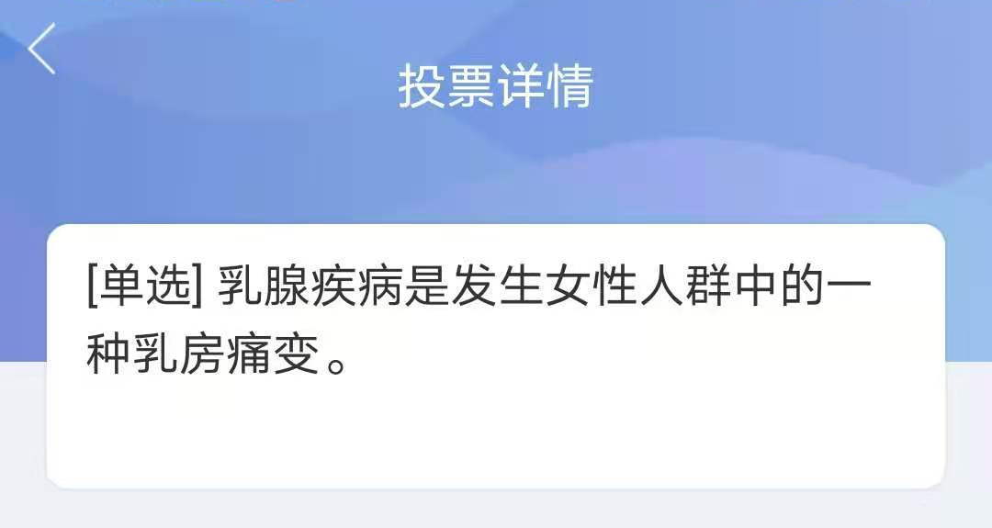 |  |  | 同学实时线上互动 |  | PPT文本 |  | 课间休息10分钟  了解学生对知识点掌握情况。
 | 乳痈  教师提问：乳痈的乳房部病变特点  答案：乳房部发红、肿痛；中央皮肤高软，似有脓头形成；既往有排乳不畅史 |  |  | 已录制的教学视频  学生思考并自主回答问题，与老师答案对照学习 |  | PPT文本 |  | 引导学生思考，培养学生的人性化诊疗思维。  （2分钟）
 | 1. 重点掌握乳痈的辨证论治及中医外治方法  2. 难点是能够结合临床选用合适的外治方法 |  |  | 已录制的教学视频 |  | PPT文本 |  | 让学生充分了解学习目标，制定学习计划。  （3分钟）
 | 教师提问：根据课前所学内容，总结发现乳痈的发病特点是什么？ |  |  | 已录制的教学视频 |  | PPT文本 |  | 测试了解学生对总论内容的掌握程度，及课前预习效果。  （2分钟）
 | 教师提问：乳痈的基本病机是什么？  回答：1. 乳汁郁积  - 肝郁胃热  - 感受外邪  教师提问：乳痈的不同分期？  回答：初起（郁乳期）→气滞热壅  成脓（脓成不透）→热毒炽盛  溃后（脓液外透）→正虚毒恋 |  |  | 已录制的教学视频 |  | PPT文本 |  | 引导学生思考，培养学生的人性化诊疗思维。  （3分钟）
 | 教师提问：乳痈的辨证论治？  回答：1. 气滞热壅（瓜蒌牛蒌汤）  - 热毒炽盛（透脓散）  - 正虚邪恋（托里消毒散） |  |  | 已录制的教学视频 |  | PPT文本 |  | 引导学生思考，培养学生的人性化诊疗思维。  （5分钟）
 | 教师提问：乳痈的外治？  回答：1. 气滞热壅（通乳泄热）  - 热毒炽盛（切开排脓）  - 正虚邪恋（提脓拔毒、生肌收口） |  |  | 已录制的教学视频 |  | PPT文本 |  | 引导学生思考，培养学生的人性化诊疗思维。  （5分钟）
 | 线上提问：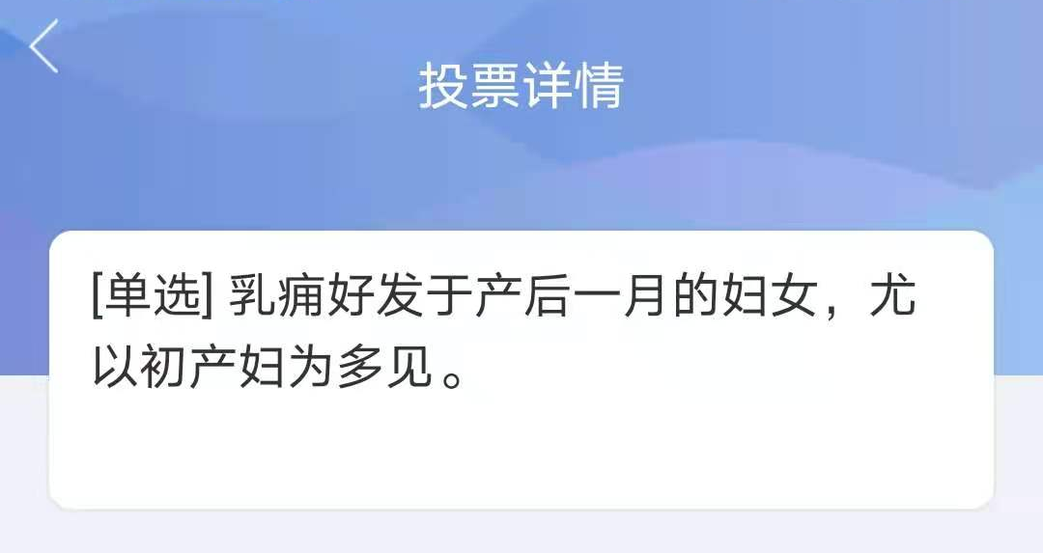 |  |  | 同学实时线上答题。 |  | 智慧树见面课平台发布问题和答案 |  | 了解学生学习、掌握知识的情况  （3分钟）
 | 乳癖  教师提问：乳癖的乳房部病变特点 |  |  | 已录制的教学视频 |  | PPT文本 |  | 引导学生思考，培养学生的人性化诊疗思维。  （2分钟）
 | 1. 重点掌握乳癖的辨证论治及中医内治方法  2. 难点是能够结合临床选用合适的内、外治方法 |  |  | 已录制的教学视频  学生听讲 |  | PPT文本 |  | 让学生充分了解学习目标，制定学习计划。  （3分钟）
 | 教师提问：根据课前总论所学内容，总结发现乳癖的发病特点是什么？ |  |  | 已录制的教学视频  学生思考并自主回答问题，与老师答案对照学习 |  | PPT文本 |  | 测试了解学生对总论内容的掌握程度，及课前预习效果。  （2分钟）
 | 教师提问：乳癖的基本病机是什么？  回答：经脉阻塞，不通则痛。  教师提问：乳癖的临床表现？  回答：片块型、结节型、混合型、弥漫型 |  |  | 已录制的教学视频  学生思考并自主回答问题，与老师答案对照学习 |  | PPT文本 |  | 引导学生思考，培养学生的人性化诊疗思维。  （3分钟）
 | 教师提问：乳癖的辨证论治？  回答：肝郁痰凝证（逍遥蒌贝散）  冲任失调（二仙汤合四物汤） |  |  | 已录制的教学视频  学生思考并自主回答问题，与老师答案对照学习 |  | PPT文本 |  | 引导学生思考，培养学生的人性化诊疗思维。  （5分钟）
 | 教师提问：乳癖的外治疗法、其他疗法？  回答：阳和解凝膏掺黑退消或桂麝散盖贴；生白附子外敷；大黄粉以醋调敷。过敏者忌之。  其它疗法：针灸疗法、按摩疗法。 |  |  | 已录制的教学视频  学生思考并自主回答问题，与老师答案对照学习 |  | PPT文本 |  | 引导学生思考，培养学生的人性化诊疗思维。  （3分钟）
 | 线上提问：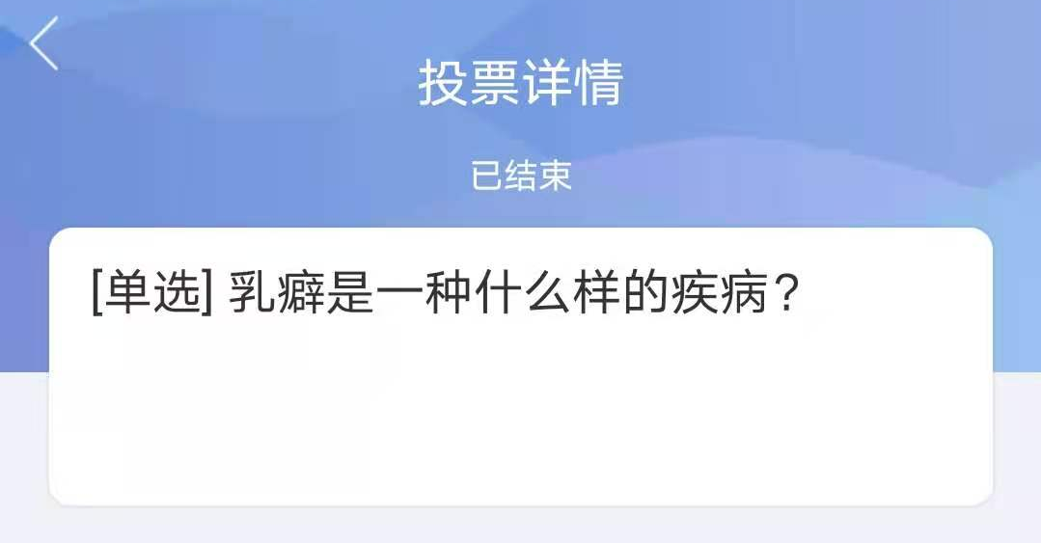 |  |  | 同学实时线上答题。 |  | 智慧树见面课平台发布问题和答案 |  | 了解学生学习、掌握知识的情况  （2分钟）
 |  |  |  | 学生自由安排 |  |  |  | 课间休息10分钟  了解学生对知识点掌握情况。
 | 乳核  教师提问：乳核的乳房部病变特点 |  |  | 已录制的教学视频 |  | PPT文本 |  | 引导学生思考，培养学生的人性化诊疗思维。  （2分钟）
 | 1. 重点掌握乳核的辨证论治及中医内治方法  2. 难点是能够结合临床选用合适的内、外治方法 |  |  | 已录制的教学视频  学生听讲 |  | PPT文本 |  | 让学生充分了解学习目标，制定学习计划。  （3分钟）
 | 教师提问：根据课前总论所学内容，总结发现乳核的发病特点是什么？ |  |  | 已录制的教学视频  学生思考并自主回答问题，与老师答案对照学习 |  | PPT文本 |  | 测试了解学生对总论内容的掌握程度，及课前预习效果。  （2分钟）
 | 教师提问：乳核的基本病机是什么？  回答：气、痰、瘀结聚于乳房。  教师提问：乳核的临床表现？  回答：20－25岁，女性。形状规则，表面光滑，推之可移的乳房部肿块。 |  |  | 已录制的教学视频  学生思考并自主回答问题，与老师答案对照学习 |  | PPT文本 |  | 引导学生思考，培养学生的人性化诊疗思维。  （3分钟）
 | 教师提问：乳核的辨证论治？  回答：肝气郁结证（逍遥散）  血瘀痰凝证（逍遥散合桃红四物汤） |  |  | 已录制的教学视频  学生思考并自主回答问题，与老师答案对照学习 |  | PPT文本 |  | 引导学生思考，培养学生的人性化诊疗思维。  （5分钟）
 | 教师提问：乳核的外治疗法、其他疗法？  回答：阳和解凝膏掺黑退消调敷。过敏者忌之。  其它疗法：手术疗法。 |  |  | 已录制的教学视频  学生思考并自主回答问题，与老师答案对照学习 |  | PPT文本 |  | 引导学生思考，培养学生的人性化诊疗思维。  （3分钟）
 | 线上提问：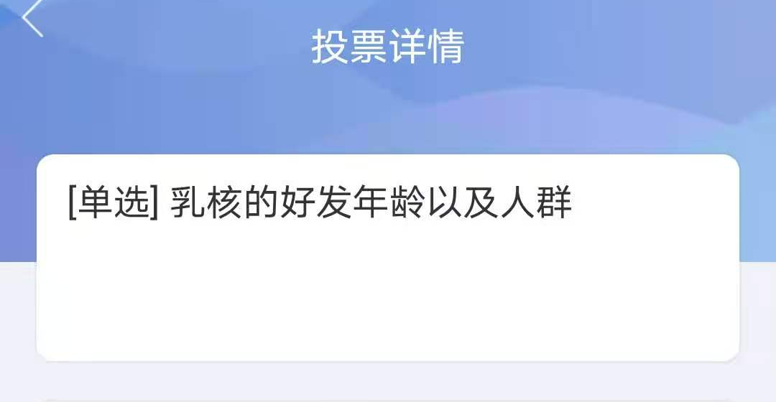 |  |  | 同学实时线上答题。 |  | 智慧树见面课平台发布问题和答案 |  | 了解学生学习、掌握知识的情况  （2分钟）
 | 课后学习资源提供 |  |  |  |  |  |  | 提供学习资源，拓展学生知识面和知识获取的渠道。
六、学习资源
1、教材
全国中医药行业高等教育“十三五”规划教材，陈红风主编．《中医外科学》，第六章第八节；中国中医药出版社．2016年
- 网上教学平台
通过中医外科学课程中心互动平台，课下展开讨论，实现生生间、师生间互动。
3、相关文献资料
① 知网、万方等数据库的灵活使用，和资料查询
② 古籍《外科正宗》《疡科心得集》等其中关于乳腺疾病的记载。
七、教学反思
“教是为了不教”，如何培养学生的自主学习能力，是课程教学需要重点解决的问题，在授课过程中，实现学生的主体地位，让学生自主、独立的分析、探索、质疑、创新，教师从授课者转变为学习的管理者和辅导者。本次课采用BOPPPS模块进行教学设计，学生参与到整个教学活动中，即能活跃课堂气氛，也能提高学生学习的兴趣和热情，化被动学习为主动学习。
中医外科学已经进入到病种的学习，故在教学过程中，一是使用案例式教学法，将临床实际案例引入到课堂中，理论与临床相结合，提高学生学习的兴趣。同时学生可以通过案例注意丹毒的发病多与足癣相关，引起学生对足癣这种常见疾病的重视。案例讨论也能检验学生对学习的掌握程度，方便教师了解学情，教师除了制定学习目标外，还应该了解目标实现情况，有助于做出相对合理的学情分析和形成性评价。二是使用问题—启发式教学方法，通过问题启发学生思考问题、分析问题、进而去解决问题的能力。如阳症疮疡的基本病因病机、外科部位辨证的学术思想，这些是封闭式问题，课堂中对封闭式问题的提问不仅可以帮助学生回顾既往知识点，同时能帮助学生进行知识整合，做到知识的融会贯通。而课后思考题中对“外治之理即内治之理，外治之药即内治之药，所异者法尔”观点的看法属于开放性问题，这类问题有助于学生发散思维，自主思考，是对学生综合素质的考核，能显著提高学生学习的主动性和积极性。通过实际病例图片，启发学生对外治操作方法的选择，培养学生的批判性思维。三是运用教授法、演示法、类比法等方法，重点内容突出讲解，难点内容形象化、具体化讲解。
整节课通过案例导入，复习既往相关知识点，逐渐加深对乳房疾病病因病机、发病特点、辨证论治及中医外治的学习，达到知识的整合，同时以案例讨论了解学生的课堂学习效果，通过课后思考题，提供课后学习资源，拓宽学生的知识，增强学生学习医学的信心和使命感。
整节课课堂问题有深有浅，使不同学生均能参与到课堂讨论中，课堂中互动效果好，浅入深出，学生能很好掌握难点知识。课后开放性思考题的讨论，加强生生之间、师生之间的互动，增强了师生之间感情交流，同时学生学习兴趣有了极大提高。本节课通过课中引导，课后讨论的方式，重点培养了学生的批判性思维，将理论与临床实际相结合，从而激发学习兴趣，使学生对理论知识的学习更具积极性和主动性。学生对整节课的认可度相对较高。

